Экскурсия по территории детского сада в младшей группе

Дата: 04.09.2019 года
Группа: младшая группа «Гномики»
Воспитатель: Жаворонкова Н. В.

На территории нашего детского сада создана благоприятная развивающая предметно-пространственная и двигательная среда для разнообразной деятельности детей, что обеспечивает условия для развития, воспитания и обучения ребенка, участвует в становлении личности и творческого потенциала дошкольника. На участке детского сада имеются огород, ухоженная клумба, «цветочные островки». Зеленые насаждения обогащают воздух кислородом, регулируют тепловой и световой режим территории.
На территории учреждения есть разметка для изучения правил дорожного движения. Скамейки, домик, теневые навесы придают участку композиционную завершенность, создают уют.

Образовательные задачи: Продолжать знакомить с территорией детского сада, участками групп. Развивать наблюдательность, коммуникативные способности, желание беречь и украшать территорию сада. Воспитывать уважительное отношение к труду взрослых.

\

Дружно весело шагаем, и за всем мы наблюдаем! Пожарная машина у нас на пути! Тили–бом! Тили-бом! Загорелся кошкин дом. Куда спешит машина? Кому она помогает?

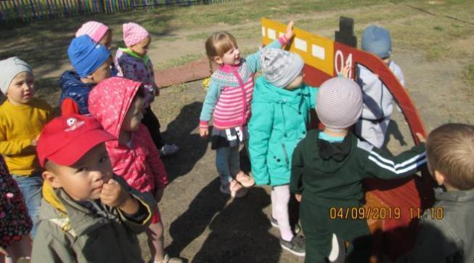

Паровоз, паровоз, новенький, блестящий! Он вагоны повез, будто настоящий! (поезд) а вот железнодорожник, он встречает поезд!

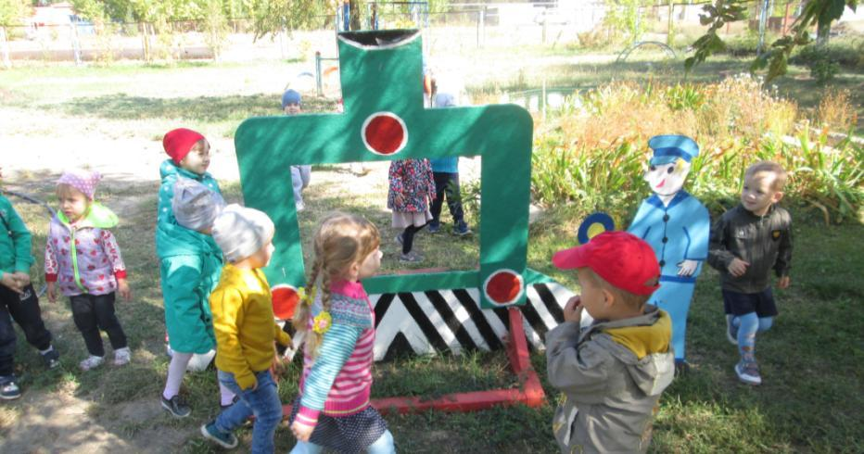

В нашем пруду живут лебеди и дикие гуси. Они ручные, их можно погладить!

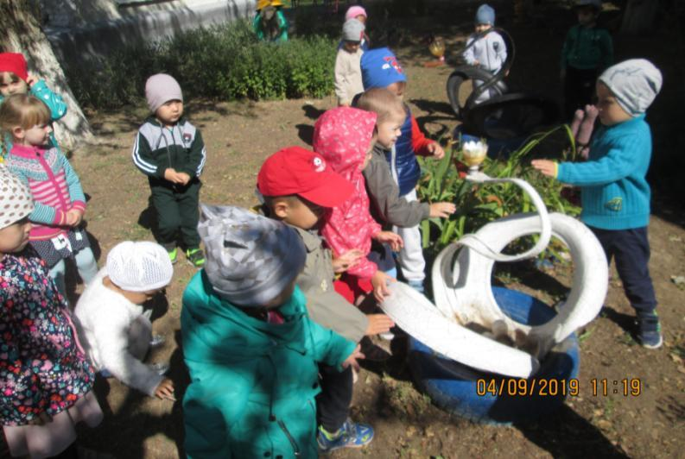

На спортивной площадке есть коровка – мишень, попробуем забросить мяч!

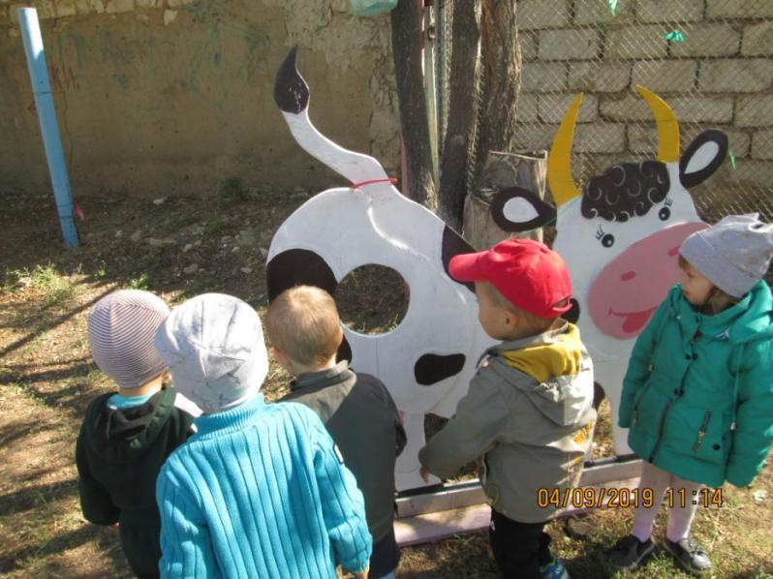

А теперь я приглашаю вас на наши грядки! Огород сажали, овощи поливали, чтоб росли сочные, вкусные! Вспомним, кто вырастил репку; подуем на ветрячок-вертушку…

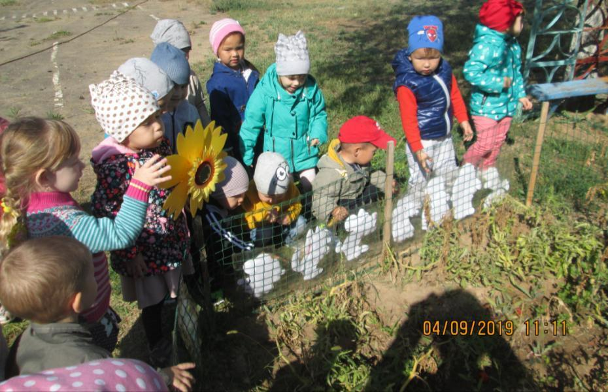

Приглашаю вас в гости на лесную полянку. Там хозяин живет, он нас в гости ждет!
Он лохматый и большой, он в берлоге спит зимой! (медведь) Посмотрите, сколько меда пчелы собрали для медведя!

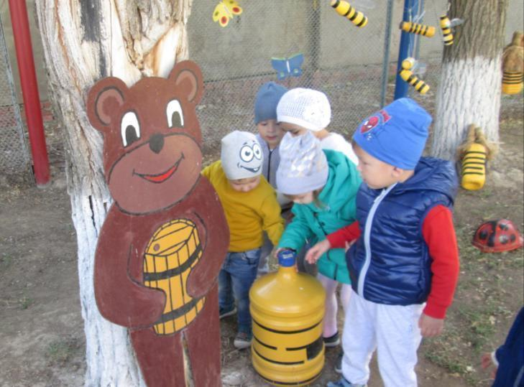

Азартная игра футбол! Вратарь защищает свои ворота!

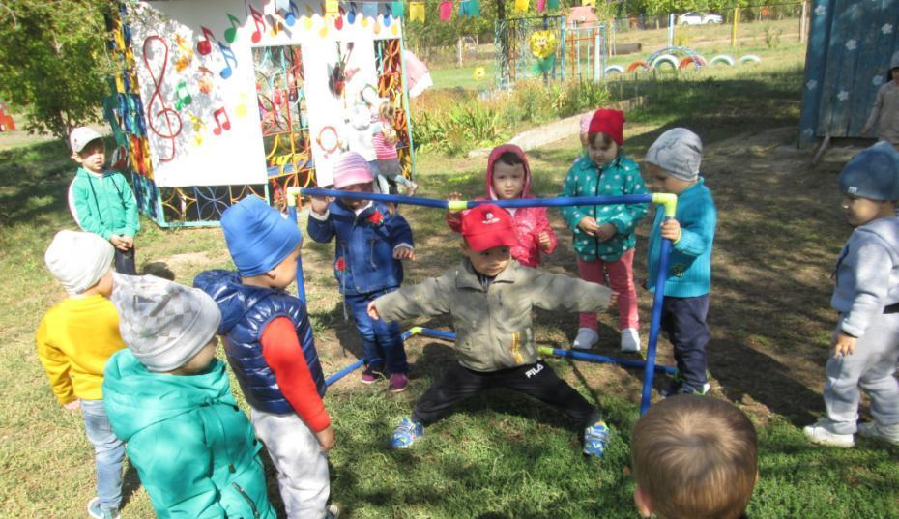

А это – музыкальная стена! Поиграем на музыкальных инструментах!

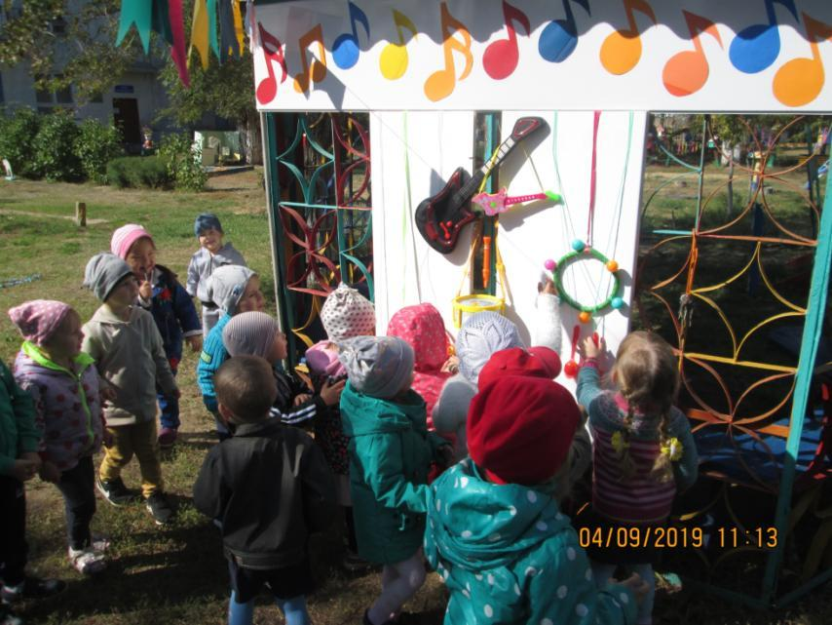
А это наша школа, будем учиться считать!

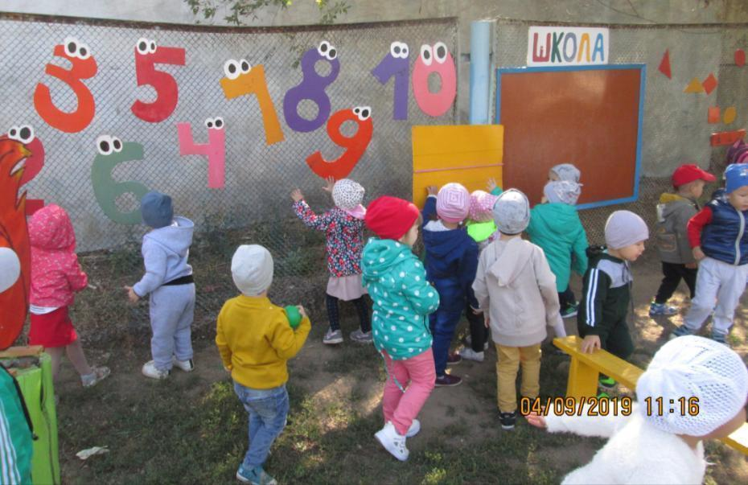

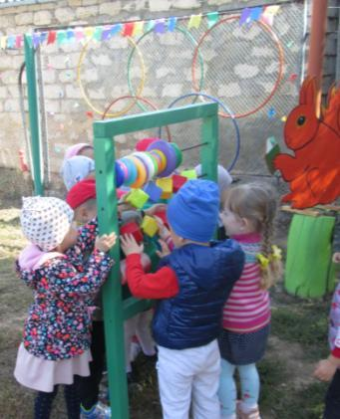  Посчитаем, сколько колечек? | 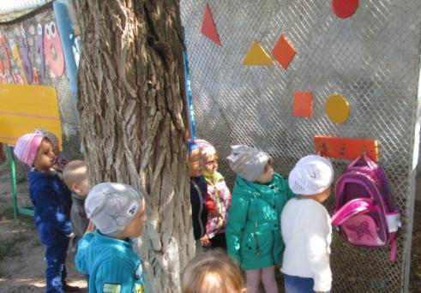  У каждого ученика есть портфель!

На полянке насекомых нас встречает паучок! Хоть и грозный на вид, но вполне безопасный!

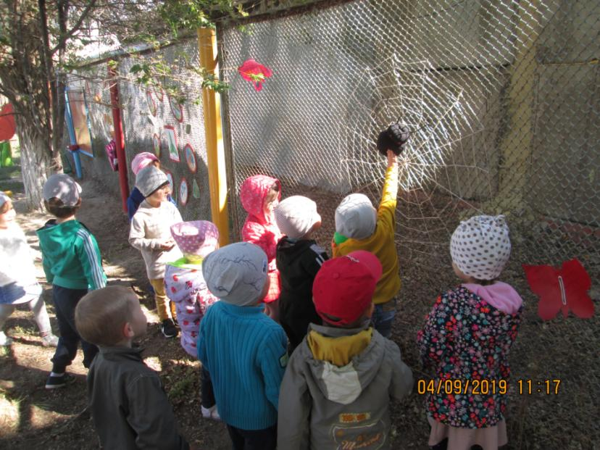

Вспомнили правила поведения в природе | Сколько разных насекомых собралось здесь!
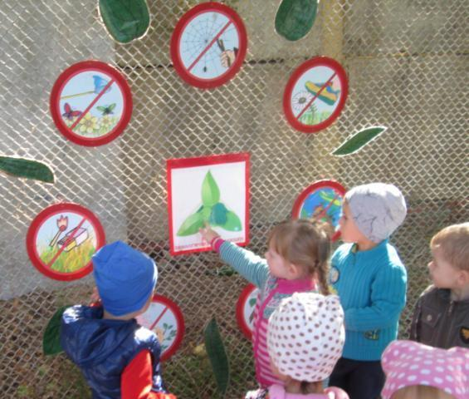 | 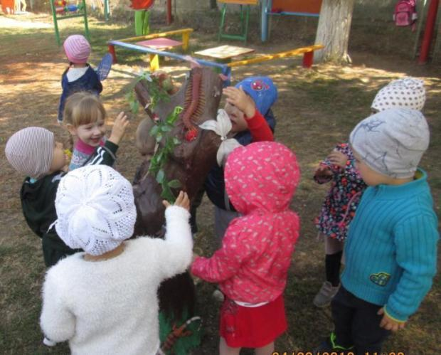

Нас встречают жильцы птичьего городка! Познакомимся с ними!
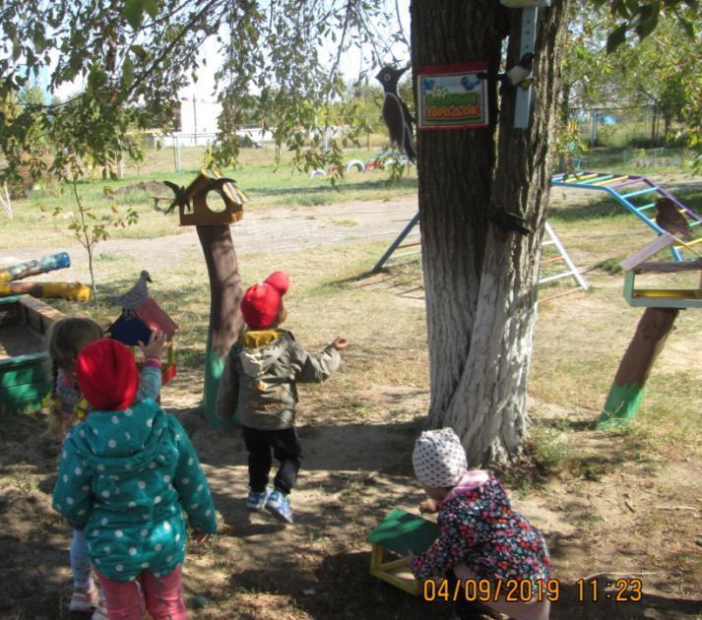
А теперь отдохнем, посидим в домике!
